
Lundi 9 novembre 2015

CP………………..CM2
A vous de choisir le niveau

Niveau 1 : Le kangourou qui n’aimait pas sauter

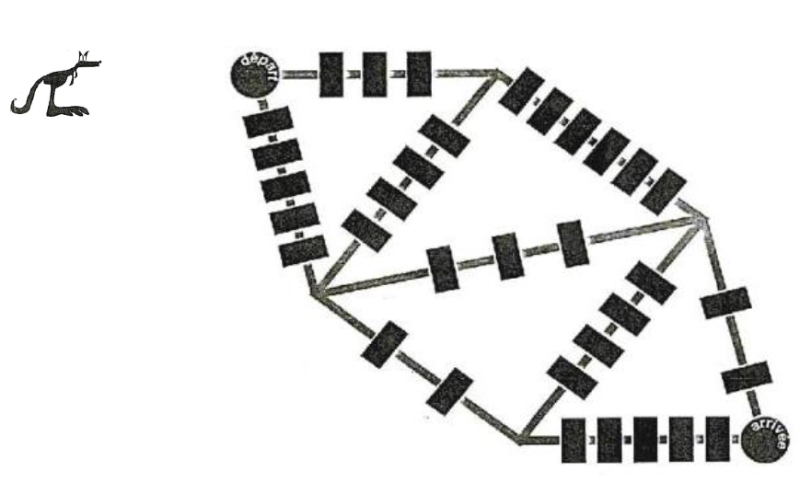

Du départ à l’arrivée, le kangourou choisit le chemin sur lequel il aura le moins de cases à sauter.
Quel est le plus petit nombre de cases qu’il devra sauter pour se retrouver sur la case « arrivée » ?

Niveau 2 : Dans la classe de Madame Dubanc

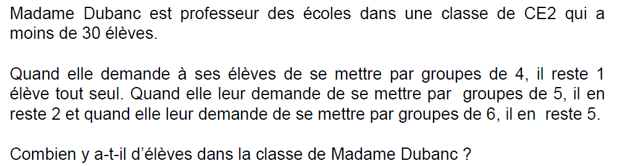

Niveau 3 : Une morue à ne pas manger

Ma mère a acheté une morue au marché, chez Monsieur Merluchon, le poissonnier qui vient tous les samedis sur la place de mon village.
Dès qu’on lui remet le poisson, une bactérie qui hibernait jusque là, se divise en deux au bout de 20 minutes… ce qui fait deux nouvelles bactéries. Chaque bactérie fait la même chose et ainsi de suite…
Lorsque ma mère revient à la maison, il y a 4096 bactéries.

Combien de temps ma mère a-t-elle mis pour rentrer à la maison après avoir acheté cette « fameuse » morue ?

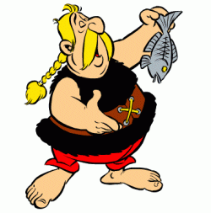 | 
Et bien sûr, pas de poisson au menu de ce samedi là !....

